Автоматизация звука «З»

1.Упражнение «Рассерженная муха»
Муха, когда попадает в сеть паука, жужжит:
«З – з – з …»
2.Автоматизация звука [з] в прямых слогах
ЗА – ЗА – ЗА – ЗА – ЗА
ЗЫ – ЗЫ – ЗЫ – ЗЫ – ЗЫ
ЗО – ЗО – ЗО – ЗО – ЗО
ЗУ – ЗУ – ЗУ – ЗУ – ЗУ

3.Автоматизация звука [з] в обратных слогах
АЗЗ – ОЗЗ – УЗЗ – ИЗЗ
ЕЗЗ – ЁЗЗ – ЮЗЗ – ЯЗЗ

4.Автоматизация звука [з] в интервокальных слогах
АЗА – АЗО – АЗУ – АЗЫ
УЗА – УЗО – УЗУ – УЗЫ
ОЗА – ОЗО – ОЗУ – ОЗЫ
ЫЗА – ЫЗО – ЫЗУ – ЫЗЫ

5.Автоматизация звука [з] в слогах со стечением согласных
ЗНА – ЗНО – ЗНУ – ЗНЫ
ЗМА – ЗМО – ЗМУ – ЗМЫ
ЗВА – ЗВО – ЗВУ – ЗВЫ
ЗДА – ЗДО – ЗДУ – ЗДЫ

6.Автоматизация звука [з] в словах, звук в начале
За: зато, запад, замок, завод, закон, закат, запах, загон, забег, запев, завыть, забыть, зайти, зайка, загнать, забота, забава, затея, завиток, закуток, загадать.
Зо: Зоя, зонт, зонтик;
Зу: зубы, зуб, зубок, зубной, зубатка;
Зы: зыбкий.

7.Автоматизация звука [з] в словах, звук в начале, со стечением согласных
Знать, знак, звон, звать, зной, звук, звонок, знамя, званый, знаток, звонить, звонкий, знакомый, знакомить.

8.Автоматизация звука [з] в словах, звук в середине
Ваза, база, коза, назад, фазан, казак, мазать, егоза, медуза, мимоза, указать, наказать, показать, мозаика, незабудки, указание.

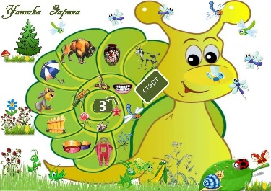

Игры и упражнения для автоматизации звука «З» и «Ж»

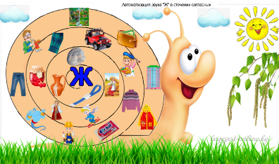

Составитель: учитель – логопед Федорчук К.В.
Источник:
https://nsportal.ru/detskiy-sad/logopediya/2020/04/15/avtomatizatsiya-zvuka-z
https://nsportal.ru/detskiy-sad/logopediya/2020/04/15/avtomatizatsiya-zvuka-zh

Автоматизация звука «Ж»

1. Спой «песенку жука».
Произнеси звук «Ж» длительно на одном выдохе: Ж-Ж-Ж-Ж-Ж-Ж

2. Повтори прямые слоги.
жа жо жу жи же

3. Повтори слоги, где звук Ж находится между гласными.
ажа ажо ажу ажи аже
ожа ожо ожу ожи оже
ужа ужо ужу ужи уже
ижа ижо ижу ижи иже

4. Повтори прямые слоги со стечением согласных.
жна жно жну жни жне
жма жмо жму жми жме
жва жво жву жви жве
жда ждо жду жди жде

5. Повтори слова со звуком Ж в начале слова:

Жа : жаба, жакет, жатва, жать, жадина, Жанна, Жанет, жадный, жокей
Жу: жук

Жи: жить, живой, жито, жидкий, живёт, живот, животное.

Же: жетон, Женя, жена, жевать, жжение.

6. Повтори слова со звуком Ж в середине слова.
Жа: пижама, бежать, вожак, ежата, пиджак, кожа, уважать, межа, кожаный.

Аж: однажды, дважды, каждый, бумажный, багажник, важно, монтажник, наждак, важный, отважный.

Жо: ножовка, медвежонок, утюжок, ежонок, книжонка.

Ож: дождик, художник.

Жу: хожу, покажу, вижу, вяжут, мажут.

Уж: нужно, нужный.

Жи: этажи, ужи, Кижи, покажи, наживка, ёжик, пыжик, похожий, ужин, ужинать, ухаживать, ножи.

Иж: пижма, книжный.

Же: ежевика, уважение, уже, манжет. Еж: Надежда, невежда, между, нежный, побеждает, убеждать.

Ёж: надёжный.

Юж: южный, вьюжный.

7.Повтори слова с двумя звуками Ж
Жажда, жижа, жужжать.

8. Повтори словосочетания.
кожаный жакет
жадная Женя
бумажная жаба
жидкий мёд
Женины тапки
мамин утюжок
мягкая пижама
модный пиджак
нежная кожа
вьюжный день
новый утюжок
бежевый жакет
отважный капитан
бумажный жук

9. Повтори предложения.
Из трех слов: Жук жужжит: ж ж. ж. Женя жуёт ежевику. У ужа ужата. Пижма пахнет нежно. Женин папа художник. Медвежонок жуёт жито. Монтажнику нужна ножовка.
Из четырех слов: У Жени живые ужи. У Жанны кожаный жакет. Жанна даёт Жене ежевику. Женя и Жанна ужинают. Женя вяжет маме жакет. У Жанны бумажная жаба. Ежата ждут маму ежиху. Ежевика в бумажном пакете. Жаба живёт под пнём. Надежда покупает Жене ножовку.
Из пяти слов: У Жени на ужин ежевика. У ежихи и ежа ежата. Ежу на ужин жук нужен. Каждый день Жанна утюжит одежду.
Из шести слов: У детей пижамки и кожаные жакеты.
Из семи слов: У Жени ягоды, а у Жанны пижма.

